VOLOTEA, AIR CARAÏBES E FRENCH BEE SIGLANO UN ACCORDO DI INTERLINEA
Grazie a questa partnership, i passeggeri potranno usufruire, tra i diversi vantaggi, di un biglietto unico e del trasferimento diretto dei bagagli, per viaggiare facilmente tra le città europee servite da Volotea e le destinazioni nei Caraibi, in Guyana, a La Réunion
e in Nord America.
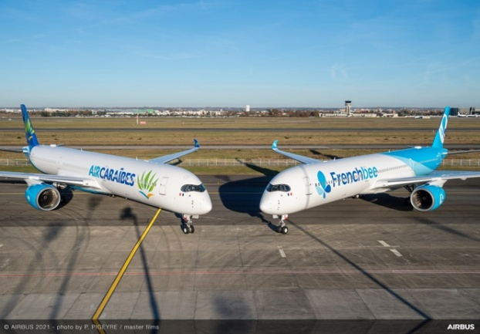
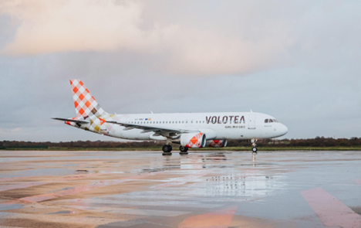
Clicca qui per scaricare la foto
©Marc Glen / Clicca qui per scaricare la foto

Parigi, 6 agosto 2025 – Volotea, la compagnia aerea delle piccole e medie città europee, annuncia la firma di un importante accordo di interlinea con le compagnie Air Caraïbes e French bee. Grazie a questo accordo, i passeggeri in partenza dalle destinazioni europee servite da Volotea potranno raggiungere più facilmente numerose mete nei Caraibi come Cancún, Santo Domingo o Punta Cana, nelle Antille-Guyana, negli Stati Uniti, in Québec, in Polinesia Francese e a La Réunion, effettuando scalo a Parigi Orly e usufruendo di un servizio di viaggio integrato e semplificato.

Un accesso più facile alle destinazioni di lungo raggio dalle città europee servite da Volotea
Nell’ambito di questo accordo, Air Caraïbes e French bee vendono, sui loro siti web e tramite agenzie di viaggio, i voli Volotea da/per Parigi-Orly in connessione con i loro collegamenti verso i Caraibi, la Polinesia Francese, La Réunion, il Canada e gli Stati Uniti. La collaborazione offre così ai passeggeri delle città europee servite da Volotea e collegate a Parigi Orly – 6 in Italia, Alghero, Ancona, Genova, Olbia, Torino, Verona, 2 in Francia, Lourdes e Rodez – un accesso diretto e semplificato alle destinazioni di lungo raggio, eliminando le consuete difficoltà delle coincidenze.
Infatti, i passeggeri potranno così usufruire di un servizio completamente integrato che include:
- Un biglietto unico per l’intero viaggio
- Trasferimento diretto dei bagagli dalla partenza alla destinazione finale, senza necessità di ritiro a Parigi-Orly
- Coincidenze ottimizzate tramite l’aeroporto di Parigi-Orly
Tra le destinazioni oltreoceano servite da Air Caraïbes e French bee ci sono: Guadalupe, Martinica, Guyana Francese, Polinesia Francese, La Réunion, Saint-Martin, Saint-Barthélemy, Bahamas, Repubblica Dominicana, Messico, Canada e, nel caso di French bee, anche gli USA (Miami, San Francisco, Los Angeles e Newark). Ma non solo. Infatti, questo accordo contribuisce anche ad aumentare l’attrattività delle città europee, offrendo ai residenti d’oltremare e ai nordamericani la possibilità di scoprire nuove regioni turistiche.
“Siamo entusiasti di questo nuovo accordo di interlinea con Air Caraïbes e French bee che consente ai passeggeri europei di raggiungere comodamente le destinazioni francesi d’oltremare, gli Stati Uniti e i Caraibi con un servizio ancora più ottimizzato – ha commentato Carlos Muñoz, fondatore e CEO di Volotea -. Connettendo le nostre città europee a queste destinazioni di lungo raggio via Parigi-Orly, arricchiamo l’esperienza dei nostri clienti e rafforziamo il nostro impegno per offrire soluzioni di viaggio pratiche e integrate”.
“Questa partnership con Volotea rappresenta un ulteriore passo verso il nostro obiettivo di connettere i territori – ha aggiunto Paul-Henri Dubreuil, CEO di Air Caraïbes e French bee -. Facilitando l’accesso all’oltremare, alla Polinesia e alle nostre linee nordamericane dalle capitali regionali europee, rispondiamo a una crescente richiesta di semplicità, continuità e fluidità del servizio. È anche un modo per valorizzare questi territori e rafforzare la nostra visione di un lungo raggio intelligente, accessibile e responsabile”.
VOLOTEA
Volotea è stata fondata nel 2011 da Carlos Muñoz e Lázaro Ros, precedentemente fondatori di Vueling. È una delle compagnie indipendenti che, negli ultimi 10 anni, sta crescendo più velocemente in Europa. Anno dopo anno, ha visto crescere la sua flotta, il numero di rotte operate e l’offerta di posti in vendita. A maggio 2025 la compagnia ha festeggiato il traguardo dei 75 milioni di passeggeri trasportati su tutta la sua rete.
Volotea vola verso più di 110 aeroporti e ha base in 19 città europee di medie dimensioni: Asturie, Bari, Bilbao, Bordeaux, Brest, Firenze, Lille, Lione, Lourdes, Marsiglia, Nantes, Napoli, Olbia, Palermo, Rodez, Strasburgo, Tolosa, Venezia e Verona.

Nel 2025 Volotea opererà più di 420 rotte (di cui oltre la metà in esclusiva), offrirà 12,7 milioni di posti (+1% rispetto al 2024) e effettuerà circa 75.000 voli. La compagnia opera con una flotta di 40 Airbus A319 e A320.

Volotea sta lavorando per raggiungere un futuro più sostenibile nel settore dell'aviazione. La compagnia si è impegnata a ridurre le emissioni dirette di CO2 per passeggero-chilometro del 50% entro il 2030 (rispetto al 2012) e prevede di raggiungere questo obiettivo con quattro-cinque anni di anticipo.

Volotea, con una forza lavoro di oltre 2.000 dipendenti, promuove attivamente la connettività all'interno dei territori in cui opera, contribuendo al loro sviluppo economico e arricchendo il paesaggio culturale attraverso progetti di sponsorizzazione di grande impatto.

Volotea ha ottenuto una valutazione di quattro stelle nel 2024 ed è stata riconosciuta da Skytrax nel suo sondaggio globale sulla soddisfazione dei passeggeri come la “Migliore Compagnia Aerea Low-Cost d'Europa” ai World Airline Awards 2023 e 2024, definiti dai media di tutto il mondo “gli Oscar dell'industria aeronautica”. La compagnia aerea aggiunge questi riconoscimenti al suo crescente elenco di successi, che comprende le vittorie consecutive come “Compagnia aerea low-cost leader in Europa” ai World Travel Awards nel 2021, 2022 e 2024.
Per maggiori informazioni: https://www.volotea.com/it/sala-stampa
Volotea Media Relations - Tel: +39 02 33600334
Francesca Marchesi
francesca.marchesi@melismelis.it
INFORMAZIONI SU AIR CARAÏBES
Air Caraïbes è una compagnia aerea francese specializzata nei collegamenti tra Parigi Orly e le Antille - Caraibi - Guyana. Fondata nel 2000, oggi impiega 1.169 collaboratori e offre un programma di voli regolari a tariffe competitive. La sua flotta moderna è composta da 10 Airbus (un A330-200, due A330-300, tre A350-900 e quattro A350-1000) e da 4 ATR72-600, utilizzati rispettivamente per collegamenti transatlantici e regionali. La compagnia serve Guadalupa, Martinica, Guyana Francese, Messico (Cancún) e Repubblica Dominicana, con coincidenze rapide verso Saint-Martin Grand Case, Saint-Barthélemy (servite da St Barth Commuter e St Barth Executive) e Santo Domingo (servita da SKYhigh). Air Caraïbes propone inoltre il servizio Train + Air che collega le province francesi ai Caraibi in partenza da Parigi-Orly, e commercializza in codeshare i voli operati dalla compagnia sorella French bee. Offre anche un servizio combinato aria-mare verso isole come Les Saintes, Marie-Galante e Sainte-Lucie tramite navigAIR.
Per maggiori informazioni, visita il sito di Air Caraïbes
Seguici su:


INFORMAZIONI SU FRENCH BEE
French bee è la prima compagnia aerea francese specializzata nei voli a lungo raggio accessibili a tutti. Si distingue per un modello innovativo che offre tariffe competitive verso destinazioni lontane e molto richieste. French bee collega mete iconiche come La Réunion, Tahiti, New York (Newark), San Francisco, Los Angeles, Miami e, da aprile 2025, anche Montréal, garantendo un servizio di qualità su tutta la rete.
La flotta è composta da 6 moderni aeromobili Airbus (A350-900 e A350-1000) di ultima generazione, progettati per offrire comfort, efficienza e sostenibilità. Grazie alla struttura in materiali compositi leggeri, gli A350 consumano meno carburante e producono meno emissioni di CO₂ per passeggero rispetto agli aerei di precedente generazione. Inoltre, sono dotati di tecnologie all’avanguardia per migliorare l’esperienza di volo.
Per maggiori informazioni, visita il sito di French bee
Seguici su:

I passeggeri dovranno ritirare le carte d'imbarco separatamente presso ciascuna compagnia aerea.

